Министерство образования и науки Республики Казахстан
РГП на ПХВ «ЕВРАЗИЙСКИЙ НАЦИОНАЛЬНЫЙ УНИВЕРСИТЕТ ИМ. Л.Н.ГУМИЛЕВА»
мрнти 28.23.29; 28.29.51  УДК 681.142.33: 681.21  № гос регистрации 0118РК00654  Инв. № | УТВЕРЖДАЮ  Ректор РГП на ПХВ  «ЕНУ им. Л.Н. Гумилева»  ______________ Е.Б. Сыдыков  «____» ____________ 2018 г.

ОТЧЕТ
О НАУЧНО-ИССЛЕДОВАТЕЛЬСКОЙ РАБОТЕ

ИНТЕЛЛЕКТУАЛЬНАЯ СИСТЕМА АНАЛИЗА ИНФОКОММУНИКАЦИОННОГО ТРАФИКА
(промежуточный)

Руководитель темы Ш.Ж. Сеилов

Астана 2018
СПИСОК ИСПОЛНИТЕЛЕЙ

Научный руководитель,  Главный научный сотрудник профессор, к.т.н. | __________________ | Сеилов Ш.Ж. (реферат, введение, Раздел 1, заключение)
Старший научный сотрудник, магистр физики | _________________ | Корганбаева Л.Н.  (Главы 1-3)
Научный сотрудник,  магистр технических наук | _________________ | Касенова М.Н.  (Главы 1-3)
Научный сотрудник,  магистр технических наук | _________________ | Шингисов Д. С. (Глава 2)
Нормоконтролер | _________________ | Орынбеков Д.Р.

РЕФЕРАТ
Отчет 40 с., 15 рис., 10 табл., 20 источников, 2 прил.
ИНТЕЛЛЕКТУАЛЬНАЯ СИСТЕМА, ИНФОКОММУНИКАЦИОННЫЙ ТРАФИК, НЕЙРОННЫЕ СЕТИ, ВЕРОЯТНОСТНО-ВРЕМЕННЫЕ ХАРАКТЕРИСТИКИ, ОДНОРОДНОСТЬ ТРАФИКА.
Объект исследования – объектом исследования и разработки данной работы является интеллектуальная система анализа и прогнозирования вероятностно-временных характеристик инфокоммуникационного трафика, которая позволит обеспечить нормированные показатели качества предоставляемых инфокоммуникационных услуг на сетях телекоммуникации РК, повысить эффективность процесса модернизации и снизить затраты на развитие телекоммуникационной инфраструктуры операторов связи для успешной реализации государственной программы «Цифровой Казахстан»..
Цель НИР – исследование и теоретическая проработка базовых аспектов построения интеллектуальной системы анализа и прогнозирования вероятностно-временных характеристик информационно-коммуникационного трафика.
Методы исследования: общие принципы подходов к разработке проекта и к использованию научных методов, состоят в четком разделении общих задач на взаимосвязанные составные части, хорошо структурированные в общем распределении функций и методов. Эффективность решения этих задач позволит создать макеты отдельных узлов разрабатываемой системы, отработать алгоритмы их функционирования, проверить корректность выбранных решений, интегрировать полученные решения в единый комплекс и убедиться в его функциональной полноте и эффективном функционировании.
Используемые подходы базируются на самых современных методах анализа сложных систем, широко используют элементы прикладной математики и теории нейронных сетей и тем самым решают задачи из области искусственного интеллекта. Такой подход к решению поставленных задач открывает пути к патентованию и правовой охране получаемых решений.

СОДЕРЖАНИЕ

 | ВВЕДЕНИЕ | 7
1 | МЕТОДЫ АНАЛИЗА ВЕРОЯТНОСТНО-ВРЕМЕННЫХ ХАРАКТЕРИСТИК ИНФОРМАЦИОННО-КОММУНИКАЦИОННОГО ТРАФИКА | 12
1.1 | Аналитический обзор современной научно-технической литературы, затрагивающей исследуемую проблему. | 12
1.2 | Систематизация наиболее существенных параметров, характеризующих информационно-коммуникационный трафик и анализ статистических характеристик инфокоммуникационного трафика. | 15
1.3 | Разработка методов анализа однородности трафика, с точки зрения распределений его вероятностных характеристик. Разработка моделей прогнозирования трафика на основе наблюдения за его статистическими характеристиками. | 19
ЗАКЛЮЧЕНИЕ |  | 35
СПИСОК ИСПОЛЬЗОВАННЫХ ИСТОЧНИКОВ |  | 36
ПРИЛОЖЕНИЕ А – Список опубликованных работ |  | 37
ПРИЛОЖЕНИЕ Б – Календарный план работ на 2018 год |  | 38

ВВЕДЕНИЕ
Актуальность и новизна исследований. Научная новизна проекта заключается в разработке математической модели инфокоммуникационного трафика для разработки методов проектирования и построения сетей связи, ориентированных на конкретные источники трафика. Это позволит повысить качество предоставляемых услуг инфокоммуникационных сетей и эффективность капитальных вложений (инвестиции) в развитии сетей.
Цель НИР – исследование и теоретическая проработка базовых аспектов построения интеллектуальной системы анализа и прогнозирования вероятностно-временных характеристик информационно-коммуникационного трафика.
В соответствии с целью были поставлены следующие задачи:
- Аналитический обзор современной научно-технической литературы, затрагивающей исследуемую проблему;
- Систематизация наиболее существенных параметров, характеризующих информационно- коммуникационный трафик;
- Анализ статистических характеристик инфокоммуникационного трафика;
- Разработка методов анализа однородности трафика с точки зрения распределений его вероятностных характеристик;
- Разработка методов моделирования трафика с заданными вероятностно-временными характеристиками.
- Разработка моделей прогнозирования трафика на основе наблюдений за его статистическими характеристиками;
Инфокоммуникационный трафик, передаваемый через мультисервисные телекоммуникационные сети, имеет сложную природу. Он разительно отличается от телефонного трафика речи, который был хорошо изучен благодаря комплексным исследованиям, которые проводились несколько десятков лет. На результатах исследований инфокоммуникационного трафика, в значительной мере, основан весь жизненный цикл современных и перспективных мультисервисных сетей, включающий планирование (расчет) ресурсов, разработку технических средств, проведение мероприятий по технической эксплуатации, формирование заданий на модернизацию. Корректность оценки трафика объясняет актуальность работ исследования трафика, которое позволяет достичь экономии инвестиций на построение мультисервисных сетей порядка 20%. Очевидно, что в современных экономических условиях невозможно проводить необходимые исследования в течение десятков лет. По этой причине решение возникающих задач уместно осуществить за счет создания интеллектуальной системы анализа и прогнозирования вероятностно-временных характеристик инфокоммуникационного трафика. Предлагаемый подход не только сокращает время проведения исследований, но и позволяет использовать новые методологические приемы (в частности, междисциплинарный подход), а также перспективные информационные технологии (например, большие данные – Big Data, интеллектуальный анализ данных – DataMining), что дополняет аргументы актуальности выбранного направления работы.
Развитие, модернизация и, даже, просто эксплуатация инфокоммуникационной системы невозможно без изучения и анализа протекающего в ней трафика.
Результаты его изучения уже более ста лет служат одним из основных инструментов для проектирования и технической эксплуатации теле- и инфокоммуникационных сетей различного назначения, а также для разработки оборудования передачи и коммутации.
Проведенные до перехода к современным мультисервисным сетям, известным по аббревиатуре NGN (Next Generation Network), исследования трафика обеспечили решение основных теоретических задач, в результате чего были разработаны исчерпывающие рекомендации по проектированию и технической эксплуатации традиционных телефонных сетей.
Переход к современным и перспективным коммуникационным технологиям показал недостаточность имеющихся знаний о природе циркулирующего в мультисервисных сетях трафика.
Основу сегодняшних инфокоммуникационных сетей составляют мультисервисные сети, которые обслуживают трафик всех видов, представленный в виде совокупности IP-пакетов.
Природа этого трафика радикально отличается от тех видов трафика, который характерен для набора сетей электросвязи, каждая из которых ориентирована на определенный класс услуг (телеграфия, телефония, передача данных и т.д.).
По этой причине возникает ряд новых научно-технических задач, направленных, в конечном счете, на рациональное построение современных сетей и их эффективную техническую эксплуатацию. В значительной мере, решение этих задач базируется на результатах анализа пакетного мультисервисного трафика, характер которого постоянно меняется вследствие появления новых инфокоммуникационных услуг и приложений.
Изучение трафика – это изучение его различных характеристик, которые могут принимать, как детерминированные, так и случайные значения, т.е, в этом случае, изучение его вероятностных характеристик.
- МЕТОДЫ АНАЛИЗА ВЕРОЯТНОСТНО-ВРЕМЕННЫХ ХАРАКТЕРИСТИК ИНФОРМАЦИОННО-КОММУНИКАЦИОННОГО ТРАФИКА
1.1 Аналитический обзор современной научно-технической литературы, затрагивающей исследуемую проблему
При изучении научно-технической литературы, в первую очередь, рассматривались источники, посвященные вопросам изучения вероятностно-временных характеристик информационно-коммуникационного трафика.
Целью проведенного обзора было установление тех аспектов изучения трафика, которым посвящено наибольшее количество статей и публикаций, а также анализ тех положений о природе трафика, с которыми согласны большинство авторов приведенных публикаций.
Проведенный анализ научно-технической литературы, также подтвердил актуальность исследования, результаты которого приведены в настоящем отчете и важность полученных результатов.
При проведении обзора рассматривалась, и русскоязычная, и англоязычная литература, относящаяся к области теле- и инфокоммуникаций. В основном, рассматривались работы, не старше 2012 года выпуска.
Отбор осуществлялся по ключевым словам. Для поиска использовались следующие ключевые слова и словосочетания:
- на русском языке - плотность распределения трафика, статистические характеристики трафика, моделирование трафика, аппроксимация трафика, математические модели трафика, прогнозирование характера трафика.
- На английском языке - density function of traffic, statistical characteristics of traffic, modeling of traffic, approximation of traffic, math model of traffic, forecasting of characteristics of a traffic.
В процессе работы использовались следующие платформы поиска информации:
- https://elibrary.ru
- https://cyberleninka.ru
- https://scholar.google.ru
- http://citeseerx.ist.psu.edu
- http://sci-hub.cc/
- http://arxiv.org
- https://scopus.com/
- https://apps.webofknowledge.com
Отдавалось предпочтение источникам с ограниченным доступом, например, к статьям издательств Elsevier и Springer, доступ к которым возможен только через аккаунты в базах данных Scopus и WebofScience, а также индивидуальную платную подписку.
В процессе детального обзора литературы стало возможным выделить следующие самые популярные издания:
- Computer networks - международный архивный журнал, предоставляющий механизм публикации для полного охвата всех тем, представляющих интерес для тех, кто заинтересован в актуальных исследованиях сетей компьютерных коммуникаций. Издательский дом – Elsevier.
- Wirelessnetworks - журнал публикует реферируемые статьи, посвященные исследованиям, опыту и проблемам управления беспроводными сетями. Издательский дом – SpringerScience и BusinessMedia.
- IEEE-ACMtransactionsonnetworking - рецензируемый научный журнал, охватывающим сети связи, публикуется Обществом связи IEEE, IEEEComputerSociety и Специальной группой по интересам ACM по передаче данных.
- IEEEwirelesscommunicationsletters – также является рецензируемым научным журналом, публикуемым IEEE с 1997 года и охватывающим коммуникационные технологии.
- Journalofmathematicalanalysisandapplications – журнал, который представляет статьи, посвященные математическому анализу и его многочисленным приложениям. В журнале публикуются статьи, посвященные математическому рассмотрению вопросов, возникающих в физике, химии, биологии и технике.
При проведении анализа технической литературы ставилась задача – выяснить, существует ли в мировом сообществе интерес к исследованию трафика и присутствует ли консенсусное мнение по следующим основным аспектам задач исследования вероятностных характеристик трафика:
- построение математических моделей трафика, в зависимости от его вида или места анализа на сети;
- способы аппроксимации трафика;
- приближения наблюдаемого трафика классическими распределениями;
- анализ характера трафика.
Основываясь на данных обзора, был сделан вывод о том, что интерес к исследованиям трафика велик и растет с каждым годом.
Например, только в базе WebofScienceCoreCollection, записи по ключевому слову traffic распределены следующим образом:
- в 2012 – 16607 записей;
- в 2013 – 18046 записей;
- в 2014 – 19508 записей;
- в 2015 – 21296 записей;
- в 2016 – 22580 записей;
- в 2017 (первое полугодие) – 8698 записей
Что касается поставленных вопросов, то следует констатировать, что ни по одному из них не существует устоявшегося мнения, несмотря на большое количество исследований, проводящихся в этих направлениях.
Анализ содержания литературы указывает на отсутствие, в настоящее время, систематизации подходов в оценке трафика инфокоммуникационной сети и единых применяемых методов моделирования.
Большое количество работ посвящено методам аппроксимации наблюдаемых распределений,их иллюстрирует таблица 1, в которой схематично приведены некоторые типовые результаты поиска вариантов аппроксимации, содержащиеся в соответствующих публикациях.
Таблица содержит четыре столбца, в которых последовательно указываются (при наличии соответствующей информации):
- номер публикации в списке литературы, из которой взяты данные;
- тип сети или участка сети;
- вид (виды) приложений, которыми порожден исследуемый трафик;
- аппроксимирующие распределения, тип трафика

Таблица 1 – Методы аппроксимации наблюдаемых распределений
№ | Тип/участок сети | Приложение трафика | Аппроксимирующие распределения/трафик
[13] | Мультисервисная сеть МСС | IPTV | - Джонсона  - Коши  - Дагума
[14] | Узел агрегации | Объединённый мультимедийный трафик и IPTV | (самоподобный трафик)
[15] | МСС | IPTV, M2M и IoT | Нормальное распределение.  Аппроксимация линейной функцией  (самоподобный трафик)
[16] | Точка доступа беспроводной сети | - | Аппроксимация ступенчатой функцией Нормальной закон
[17] | Входной информационный поток в сети | - | Вейбулла.
[18] | Корпоративная  компьютерная сеть | - | Распределение Пуассона.
[19] | Трафик IP-коммуникаций | Протокол SIP | (самоподобный трафик)
[20] | - | Речевой трафик | (самоподобный трафик)
[21] | СПД | Данные | Распределение Парето
[22] | МСС | - | - Вейбулла,  - Парето,  - Берра.
[43] | Локальная сеть | - | Экспоненциальное распределение
[46] | P2P | IPTV | Распределения:  - Нормальное;  - Пуассона
[47] | Сота | M2M | Гамма-распределение
[48] | Узел сети | - | Распределение Парето
[50] | МСС | - | - Вейбулла  - Парето  - Логнормальное  (самоподобный трафик
[52] | - | IPTV | Самоподобный трафик
[54] | NGN | - | Распределение Парето
[57] | МСС | - | Распределения Вейбулла  (самоподобный трафик)

Анализ таблицы показывает, что несмотря на большое количество используемых для аппроксимации распределений, наиболее часто используются распределения Вейбулла и Парето, т.н. распределения с тяжелыми хвостами. Это, безусловно, согласуется с приведенными во многих источниках утверждениями, что трафик мультисервисных сетей обладает свойством фрактальности и является самоподобным.
Однако, многообразие полученных результатов и утверждений, отсутствие четкой классификации мест съема трафика и его состава, большое количество предлагаемых способов аппроксимации исследуемого трафика - говорит о необходимости продолжения работ в указанном направлении.
Таким образом, анализ научно-технической литературы показал, что несмотря на большой интерес к исследованию вероятностно-временных характеристик трафика и большое количество весьма интересных и содержательных публикаций, заявленная в отчете тема не может считаться полностью раскрытой, а потому проведение дальнейших исследований является актуальной и целесообразной задачей.

1.2 Систематизация наиболее существенных параметров, характеризующих информационно-коммуникационный трафик и анализ статистических характеристик инфокоммуникационного трафика

Инфокоммуникационный трафик может иметь большое количество характеристик и параметров, в зависимости от цели проведения анализа, используемого метода, места съема трафика, ресурсных возможностей и имеющихся программно-технических средств.
Известны [140] два основных направления анализа трафика: анализ пакетов (packet-based), который, в свою очередь, подразделяется на поверхностный, средний и глубокий анализ (SPI,MPI,DPI), где глубина характеризуется достижением соответствующего уровня модели OSI, и анализ потоков (flow-based), селектируемых или агрегируемых по заданным критериям.
Анализ трафика может иметь значение для повышения эффективности принимаемых решений в самых различных аспектах отрасли инфокоммуникаций, таких как развитие и управление сетями, обеспечение безопасности, поддержка заданного уровня качества.
При построении новых или развитии существующих сетей связи значительная часть трафика генерируется находящимися в пределах зоны покрытия, социальными объектами, трафик которых, в вероятностном смысле, носит устойчивый характер и может быть смоделирован, например: многоквартирные дома, студенческие кампусы, офисные центры, спортивные и развлекательные объекты общего пользования и т.д.
Наличие таких математических моделей может быть использовано при имитационном моделировании и позволит обеспечить проектирование и построение сетей связи, ориентированных на конкретные источники трафика, что, в свою очередь, приведет, при обеспечении должного качества, к увеличению экономической эффективности проекта.
Следует подчеркнуть, что анализ потоков на текущий момент используется чаще, чем анализ пакетов, поскольку такой метод предъявляет меньшие требования к требуемым ресурсам, за счёт значительного снижения объёма данных для обработки.
Кроме того, в последнее время всё чаще появляются заявления онедопустимости и незаконности глубокого анализа пакетов, т.к. это влечет за собой нарушение тайны переписки. Следствием этого является то, что исследуемый по методу packet-based трафик должен предварительно проходить специальную процедуру «анонимизации». Это также является причиной распространения flow-based методов анализа.
Для учётасетевого трафика, обычно используется протокол Netflow, разработанный компанией CiscoSystems, который на данный момент он, по сути, является стандартом, поддерживаемым не только CiscoSystems, но и другими ведущими производителями сетевого оборудования, в том числе, Mikrotik и Juniper.
Архитектура системы учета трафика базируется на трех компонентах – сенсор, анализатор, коллектор. Для сбора информации о трафике Netflow использует один или несколько сенсоров, собирающих статистику о проходящем через маршрутизаторы трафике, и коллектор, получающий информацию от сенсоров и помещающий ее в хранилище. Анализаторсчитывает эти файлы и генерирует отчеты в форме, удобной для пользователя.
Полученные коллектором данные записываются в виде потоков (flows). В NetFlow потоки представляют собой наборы пакетов, передающихся с определенного IP-адреса и порта на конкретный IP-адрес и порт, то есть проходящие в одном направлении, и имеющие одинаковые параметры. Таким образом, поток NetFlow определяется 5 параметрами:
- IP-адрес источника;
- IP-адрес назначения;
- Порт источника;
- Порт назначения;
- Код протокола IP (TCP, UDP, ICMP и т.д.).
При появлении нового пакета из него извлекается ключевая информация, позволяющая идентифицировать поток, к которому данный пакет принадлежит. Далее производится поиск по текущему множеству потоков. Если поток найден, то в его данных увеличиваются соответствующие счетчики. К таким счетчикам относятся: время жизни потока, количество байт и пакетов. В случаях, если нужный поток не найден – создается запись нового потока.
Когда сенсор определяет, что поток закончен, данные о нем отправляются в коллектор.
Поток может считаться законченным в следующих случаях:
- Было обнаружено завершение потока. Например, был получен ТСР- флаг FIN или RST;
- В потоке не наблюдалась активность более 15 секунд (или иное время, указанное в конфигурации NetFlow);
- Если поток очень длинный, то экспортироваться поток должен раз в определенные промежуток времени (в зависимости от конфигурации протокола);
- При наличии внутренних ограничений в протоколе или программно-аппаратном обеспечении. Например, заканчивается доступный объем памяти на устройстве.
Собранная информация хранится в файлах собственного формата, однако многие анализаторы позволяют экспортировать данные в виде таблиц формата csv. Все интересующие поля доступны для экспорта при помощи соответствующих утилит.
После экспорта данных вся информация представляется в виде таблицы. Каждой строке в таблице соответствует один поток NetFlow.

Таблица 2 – Перечень полей, доступные для экспорта в NetFlow
Название поля | Содержание
Unix_secs | Время экспорта записи в секундах в формате Unix.
Unix_nsecs | Остаточные наносекунды времени экспорта данных.
Sysuptime | Время работы устройства экспорта с момента его загрузки в миллисекундах.
Exaddr | Адрес экспортирующей системы.
Dpkts | Количество пакетов, переданных в течение потока.
Doktets | Количество байт, переданных в потоке на уровне IP.
First | Время системы Sysuptime на момент старта потока.
Last | Время системы Sysuptime в момент прихода последнего пакета потока.
Engine_type | Поля, идентифицирующие сенсор, который собрал и отправил в коллектор поток, и его настройки.
Engine_id
Src_addr | IP-адрес источника пакетов потока.
Dst_addr | IP-адрес назначения пакетов потока.
Next_hop | IP-адрес следующего маршрутизатора.
Input | SNMP-метка входящего интерфейса.
Output | SNMP-метка исходящего интерфейса.
Src_port | Порт источника пакетов.
Dst_port | Порт назначения пакетов.
Prot | Код протокола IP (например, TCP=6, UDP=17).
ToS | Метка Type of Service.
Tcp_flags | Сумма флагов всех пакетов TCP, полученных в этом потоке.
Src_mask | Маска адреса источника.
Dst_mask | Маска адреса назначения.
Src_as | Номер автономной системы источника.
Dst_as | Номер автономной системы назначения.

При экспорте с помощью различных утилит набор отображаемых полей, указанных в таблице, может варьироваться. Также набор полей зависит от первоначальных настроек NetFlow.
Для последующей обработки и исследования трафика, полученного от NetFlow, а в некоторых случаях, от специальных программ – снифферов, обеспечивающих перехват сетевого трафика, был разработан пакет прикладного программного обеспечения, выполняющего следующие функции:
- разбиение агрегированного потока на входящие и исходящие потоки;
- выделение транспортных протоколов;
- расчет интенсивности трафика;
- качественный анализ агрегированного трафика - классификация используемых приложений;
- преобразование потоков в сессии TCP.
Разработанное ПО было написано на языке программирования Python с использованием библиотеки для анализа данных pandas.
С помощью указанных инструментов были проведены исследования агрегированного трафика мультисервисных сетей студенческих общежитий и малых офисов, трафика отдельных квартир многоквартирного жилого дома, а также наложенной сети системы экологического мониторинга.
В ходе анализа было установлено, что трафик современных мультисервисных сетей – это в основном трафик входящий, и именно он определяет распределение интенсивности нагрузки, т.к. его средняя интенсивность на 1-2 порядка превышает интенсивность исходящего трафика, что иллюстрирует усредненный суточный график интенсивности входящего и исходящего трафика студенческого общежития, представленный на рис 1.
График интенсивности входящего трафика отображен синим цветом, а график интенсивности входящего – красным.
Аналогичные результаты были получены при анализе квартирного трафика. Исходящий трафик составляет 3-5 % входящего трафика. Эти соотношения иллюстрируются графиком, представленным на рис.2, где показана динамика входящего (синий) и исходящего (оранжевый) трафика, в течение месяца
В таблице 3 представлено соотношение входящего и исходящего трафика в одной из квартир многоквартирного дома, посуточно, в течение месяца.
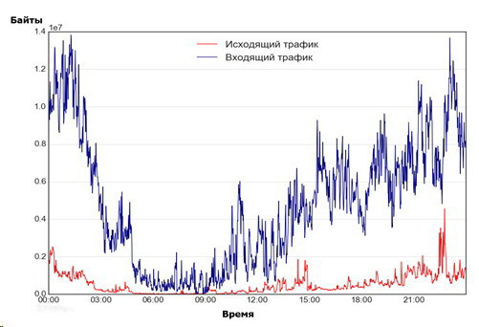
Рисунок 1 – График интенсивности исходящего и входящего трафика.
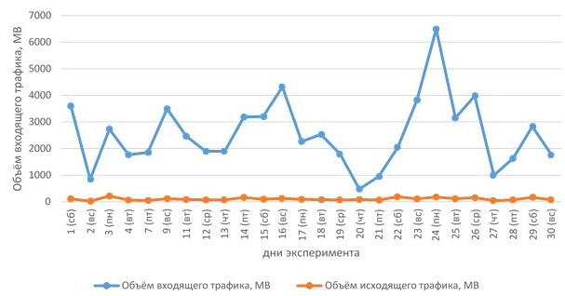
Рисунок 2 – Соотношение входящего и исходящего трафика.

Кроме того, была выявлена и подтверждена тенденция преимущественного использования на транспортном уровне протокола TCP, обеспечивающего передачу информации с подтверждениями и, по сути, устанавливающего междуучастниками сеанса передачи данных виртуального соединения на все время сеанса, что, в свою очередь, наводит на аналогии между TCP–сессиями передачи данных и телефонными соединениями, устанавливаемыми на традиционных сетях телефонной связи, трафик которых, за период более, чем сто лет, был хорошо изучен.
Проведенное исследование показало, что количество информации, перенесенное TCPпротоколом, значительно (на порядки), превосходит количество информации, перенесенное протоколомUDP, что иллюстрирует усредненный суточный график количества информации, перенесенного TCPи UDP протоколами соответственно, представленный на рис 3.
График количества информации, перенесенного TCP протоколом отображен синим цветом, а график количества информации, перенесенного протоколом UDP– красным.
Таким образом, можно сделать вывод о том, что при анализе мультисервисного трафика, наиболее важным и значимым является исследование входящего трафика, предаваемого на транспортном уровне TCP-протоколом.
Передача трафика (при использовании TCP-протокола) осуществляется TCP-сессиями. Под одной TCP-сессией понимается установление соединения, передача данных и завершение соединения.
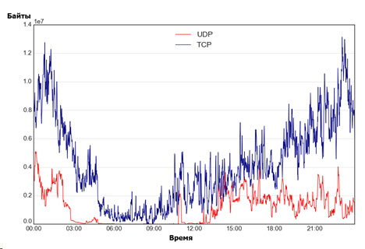Рисунок 3 – График интенсивности трафика, переносимого протоколами TCPи UDP

TCP-сессия начинается, как только был отправлен пакет с флагом SYN, и на него получено подтверждение с обеих сторон (тройное рукопожатие), и прекращается после отправки RSTили флага FIN и его подтверждения. За одну такую сессию может быть передано сколь угодно пакетов, сколь угодно большой длины.

Таблица 3 – Соотношение входящего и исходящего трафика
 | Объём трафика за сутки, MB | Объём входящего трафика, MB | Отношение входящего трафика ко всему суточному трафику, % | Объём исходящего трафика, MB | Отношение исходящего трафика ко всему суточному трафику, %
1 (сб) | 3702,098 | 3594,638 | 97,1% | 107,4601 | 2,9%
2 (вс) | 866,7493 | 845,0093 | 97,5% | 21,73997 | 2,5%
3 (пн) | 2940,903 | 2728,565 | 92,8% | 212,3375 | 7,2%
4 (вт) | 1828,379 | 1766,663 | 96,6% | 61,71643 | 3,4%
7 (пт) | 1902,613 | 1852,78 | 97,4% | 49,8336 | 2,6%
9 (вс) | 3606,584 | 3492,397 | 96,8% | 114,1866 | 3,2%
11 (вт) | 2552,628 | 2466,499 | 96,6% | 86,1292 | 3,4%
12 (ср) | 1964,989 | 1897,08 | 96,5% | 67,90944 | 3,5%
13 (чт) | 1969,584 | 1900,314 | 96,5% | 69,26988 | 3,5%
14 (пт) | 3347,499 | 3186,78 | 95,2% | 160,7195 | 4,8%
15 (сб) | 3295,428 | 3203,312 | 97,2% | 92,11607 | 2,8%
16 (вс) | 4437,191 | 4314,262 | 97,2% | 122,9288 | 2,8%
17 (пн) | 2352,612 | 2264,873 | 96,3% | 87,7396 | 3,7%
18 (вт) | 2604,883 | 2526,428 | 97,0% | 78,45482 | 3,0%
19 (ср) | 1856,511 | 1791,635 | 96,5% | 64,87591 | 3,5%
20 (чт) | 560,0585 | 478,0615 | 85,4% | 81,99696 | 14,6%
21 (пт) | 1008,62 | 946,261 | 93,8% | 62,35879 | 6,2%
22 (сб) | 2232,613 | 2046,163 | 91,6% | 186,4503 | 8,4%
23 (вс) | 3931,255 | 3824,078 | 97,3% | 107,1762 | 2,7%
24 (пн) | 6667,245 | 6492,768 | 97,4% | 174,4779 | 2,6%
25 (вт) | 3266,534 | 3152,483 | 96,5% | 114,0509 | 3,5%
26 (ср) | 4133,146 | 3980,907 | 96,3% | 152,2397 | 3,7%
27 (чт) | 1040,007 | 997,3101 | 95,9% | 42,69673 | 4,1%
28 (пт) | 1696,887 | 1628,743 | 96,0% | 68,14435 | 4,0%
29 (сб) | 2992,466 | 2827,724 | 94,5% | 164,7419 | 5,5%
30 (вс) | 1829,275 | 1757,339 | 96,1% | 71,93542 | 3,9%

Поскольку передача трафика осуществляется TCP-сессиями, то в качестве наиболее существенных параметров, характеризующих инфокоммуникационный трафик, целесообразно выбрать те параметры, которые характеризуют TCP-сессии.
Следует, также, отметить, что для того, чтобы проводить исследование не только среди объектов "классического" Интернета, но и распространить его на объекты Интернета вещей– имеет смысл расширить понятие "сессия" и трактовать его не только, как TCP–сессия, а под понятием "сессия" понимать любой процесс однонаправленной передачи информации, в котором можно достоверно определить его начало и конец. Кроме того, для объектов, включаемых в сети Интернета вещей, важной характеристикой является такая величина, как интервалы между поступлением сообщений на сервер.
Таким образом, среди статистических характеристик трафика выделим для нашего анализа следующие:
- длительность TCP-сессий;
- объем (количество) информации, переносимой в TCP-сессии;
- интервалы между сообщениями;
- интенсивность (количество передаваемого в единицу времени) трафика;
Значения всех этих параметры носят вероятностный характер, могут изменяться в течение времени случайным образом и, соответственно, подлежат статистическим методам анализа.
Можно сказать, что одной из актуальных задач, является определение, для выбранных социально-значимых объектов, вероятностных распределений вышеприведенных параметров трафика и рассмотрение возможности их аппроксимации известными "классическими" распределениями, что позволит, в дальнейшем, моделировать и масштабировать трафик этих объектов.

1.3 Разработка методов анализа однородности трафика, с точки зрения распределений его вероятностных характеристик

Целью проводимого исследования было подтверждение гипотезы об устойчивости распределений вероятностных характеристик потребляемого трафика для различных объектов социального характера, включенных в мультисервисную инфокоммуникационную сеть, и разработка методологии поиска и оценки этого искомого распределения.
В данном исследовании, в качестве оцениваемых вероятностных характеристик трафика, использовались, в соответствие с информацией, приведенной в предыдущей главе, такие наиболее важные характеристики, как интенсивность трафика, распределения: интервалов между поступлением сообщений, длительности сессий и объема переданной в сессии информации.
Анализ интенсивности трафика рассматривался, как отдельная задача. Полученные в результате исследований данные подтвердили предположение об устойчивости трендов изменения интенсивности трафика для выбранного социального объекта.
Так, например для студенческого общежития можно констатировать, что максимальная активность пользователей приходится на время около полуночи, затем до 4–6 утра происходит постепенный спад объемов потребляемой информации.В утреннее время активность пользователей стремится к нулю и начинает возрастать к 10–12 утра.
Воскресенье и выходные дни заметно отличаются от рабочих: активность пользователей держится примерно на одном уровне, начиная с полудня.
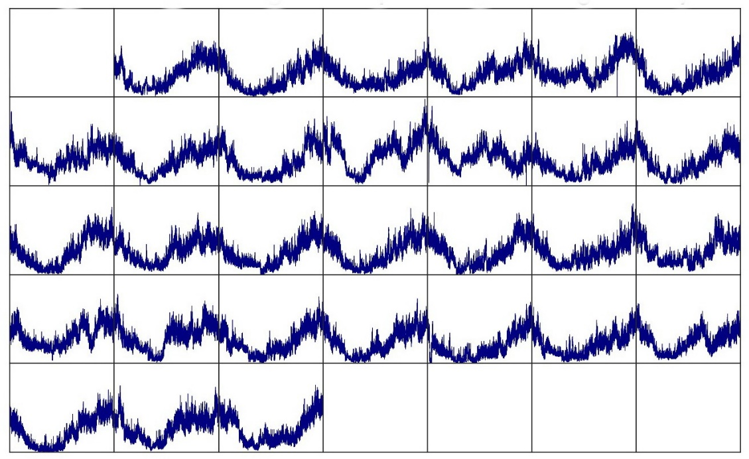

Рисунок 4 – Суточные тренды интенсивности трафика

Приведенные утверждения иллюстрирует график на рисунке 4, на котором приведены суточные тренды интенсивности трафика в течение месяца.
Главной задачей проводимого исследования был анализ основных вероятностных характеристик трафика и их распределений. На основание полученного опыта можно сформулировать основные этапы последовательности действий, которые входят в общую методологию процесса определения соответствующего распределения, т.е, можно выделить следующие основные этапы:
- сбор данных о циркулирующем в точке съема трафике, с разделение полученных данных по суткам, в течение всего времени наблюдения;
- обработка полученных данных, с целью выделения законченных сессий во входящем трафике, определения длительности каждой сессии и объема переданной в каждой из них информации или интервалов времени между поступлением сообщений;
- рассматривая полученные значения анализируемых характеристик, как выборку значений случайных величин, построим для каждой из них гистограмму частот для каждых суток из наблюдаемого периода;
- при помощи выбранных критериев согласия проверка гипотезы об однородности функций распределения, которые могут быть представлены по суточным выборкам анализируемых характеристик;
- в случае положительного результата, полученного с помощью выбранного статистического критерия, делается вывод об однородности функции распределения, полученных по данным суточных выборок и, соответственно, об устойчивости распределений анализируемой характеристики;
- на основании имеющихся суточных выборок, с использованием значений моды или матожидания для каждого интервала, построение обобщенной гистограммы, тогда функцию распределения, соответствующую этой гистограмме, следует считать устойчивой характеристикой трафика для исследуемого социального объекта;
- анализ возможности аппроксимации полученного распределения каким-либо широко используемым "классическим" распределением.
Проиллюстрируем вышеописанный алгоритм на примере анализа трафика одной из систем экологического мониторинга, состоящей из набора распределенных датчиков, с необходимым обрамлением, и обеспечивающей контроль таких параметров окружающей среды, как температура, влажность, состояние воздушной сферы и передающей информацию о зафиксированных изменениях на сервер.
Анализ трафика системы экологического мониторинга. Анализировались экспериментальные данные, полученные, за период, равный 30 дням, в апреле 2018г. Полученный массив содержит значение интервалов между сообщениями, которые поступили на MQTT-брокер.
Для анализа были извлечены выборки, которые эквивалентны суточным значениям из генеральной совокупность всех полученных данных за месяц. Значения каждой выборки – это количество зафиксированных конкретных интервалов между приходом сообщений, в течении дня. Временная ось была разбита на 36 интервалов, длительностью по 100 сек.
Проводимое исследование было разделено на два под этапа. Цель анализа на первом под этапе – это доказать устойчивость и однородность распределений исследуемого трафика, на основе полученных выборок. На втором под этапе осуществлялась усреднение модели распределения, которая характерна для исследуемого в данной работе трафика.
Для достижения поставленной на первом под этапе цели требуется решить задачу по проверки статистической гипотезы об однородности полученных выборок, сравнив их попарно при помощи критерия, который подходит, в случае если распределение полученных случайных величин неизвестно, а исследуемые значения являются непрерывными.
При проверке на однородность случайные величины исследуются на факт значимости различия их законов распределения (т.е. проверки того, подчиняются ли эти величины одному и тому же закону).
Статистической гипотезой называют предположение о характере или параметрах распределения вероятностей, наблюдаемой выборки.
Критерии проверки статистических гипотез делятся на следующие группы:
- группа статистических критериев, которые включают в расчет параметры вероятностного распределения (средние и дисперсии);
- группа статистических критериев, которые не включают в расчёт параметры вероятностного распределения и основаны на оперировании частотами или рангами
В рассматриваемом исследовании для проверки выборок на однородность будем использовать критерий из группы непараметрических критериев -критерий Уилкоксона.
Возможность использованияэтого критерия в рассматриваемой задаче, обусловлена, в частности, тем, что исследуемые выборки относятся к общей генеральной совокупности.
Рассмотрим более подробно процедуру использования критерия Уилкоксона.
Допустим заданы две выборки объемом n и m:
$$x^{}=\left(x_{1},x_{2} .. x_{n}\right)$$
$$y^{}=\left(y_{1},y_{2} .. y_{m}\right)$$
Для применения критерия Уилкоксонаобъёмы выборок должны удовлетворять условию n≤m, в случае если это нет так– выборки просто следует поменять местами.
В нашем случае объемы всех исследуемые выборок равны 36, поэтому нижерассмотрено использование критерия для случая, когда объем выборок превышает 25:
Необходимо при заданном уровне значимости α = 2Qпроверить нулевую гипотезу $H_{0}: F\left(x\right)= F(y)$ об однородности двух выборок при конкурирующей гипотезе $H_{1}: F\left(x\right)≠ F(y)$
- Расположить варианты выборок в возрастающем порядке в общий вариационный ряд и найти ранги $r\left(x_{i}\right);r (y_{i})$ всех элементов обеих выборок в общем вариационном ряду.
- Найти в общем вариационном ряду наблюдаемое значение критерия
$$W_{наблюд.}= \sum_{i=0}^{n}{r\left(x_{i}\right)}$$
- Найти нижнюю критическую точку по формуле:
$W_{нижн.кр.}(Q,n,m)=\left(\frac{\left(n+m+1\right)n-1}{2}-z_{кр.}\sqrt{\frac{nm\left(n+m+1\right)}{12}}\right),$ (*)
где Q = $α/2$, $z_{кр.}$находят по таблице функции Лапласа по равенству
$$φ\left(z_{кр.}\right)= {1-α}/2$$
- Найти верхнюю критическую точку по формуле:
$$W_{верхн.кр.}\left(Q, n ,m\right)=\left(n+m+1\right)n- W_{нижн.кр.}$$
Если выполняется условие $W_{наблюд.}<W_{нижн.кр.}$ или $W_{наблюд.}>W_{верхн.кр.}$, то нулевая гипотеза отвергается. В случае если $W_{нижн.кр.}{< W}_{наблюд.}<W_{верхн.кр.}$, то нет оснований отвергнуть нулевую гипотезу рисунок 5.
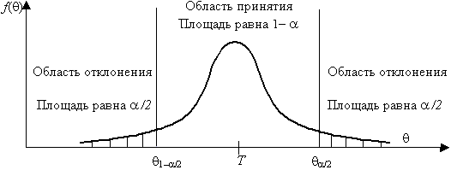

Рисунок 5 – Критическая область.
Были проведены вычисления для трех дней, выборки по первому, второму и третьему дню. Для расчёта критерия был принят уровень значимости равный 0,05 ($α=0,05$) исходя из этого
Q = $\frac{0,05}{2}$ = 0,025
соответственно
$$φ\left(z_{кр.}\right)= {1-0,05}/2=0,475$$
По таблице функции Лапласа $z_{кр.}$= 1,96
Подставив в формулу (*) n = 3, m=36, Q=0,025,$z_{кр.}$= 1,96 получим
$W_{нижн.кр.}$. = 1139
Найдем верхнюю границу
$W_{верхн.кр.}$. = 1488
Рассчитаем наблюдаемое значение критерия Уилкоксона для выборокпервого и второго дней, а также второго дня и третьего дней.
$W_{наблюд. первого дня}$. = $\sum_{i=0}^{n}{r\left(x_{i}\right)}= 1374$
$W_{наблюд. второго дня}$. = $\sum_{i=0}^{n}{r\left(x_{i}\right)}= 1297$
Так как $W_{нижн.кр.}=1139{< W}_{наблюд.первого дня}=1374<W_{верхн.кр.}=1488$
и
$$W_{нижн.кр.}=1139{< W}_{наблюд.второго дня}=1297<W_{верхн.кр.}=1488,$$
то нет оснований отвергнуть нулевую гипотезу об однородности исследуемых выборок.
В связи с большим объемом данных далее для расчета критерия Уилкоксона по всем дням за месяц был использован написанный скрипт на языке R. Для расчета критерия Уилкоксона средствами языка R используется специальная функция под названием wilcox.test(), которая принимает на вход такие данные как:
- x – вектор значений первой выборки
- y – вектор значений второй выборки
- alternative - символьная строка, указывающая значение альтернативной гипотезы, может принимать два значения: "two.sided" (по умолчанию), "greater" или "less"
- mu – значение постоянного и известного сдвига распределения двух исследуемых выборок. По умолчанию равен 0
- paired - логическое выражение, указывающее на необходимость парного теста. Может принимать значение TRUE или FALSE.
- exact – логическое выражение, указывающее на необходимость вычисления p-уровня значимости. Может принимать значение TRUE или FALSE.
- correct - логическое выражение, указывающее на необходимость применять коррекцию непрерывности в нормальном приближении для p-уровня значимости. Может принимать значение TRUE или FALSE.
- conf.int - логическое выражение, указывающее на необходимость вычислять доверительный интервал. Может принимать значение TRUE или FALSE.
- conf.level – значение доверительного интервала, по умолчанию равно 95%.
Рассчитываемый средствами языка Rкритерий служит для проверки нулевой гипотезы о том, что анализируемая выборка происходит из симметрично распределенной генеральной совокупности с центром в точке $μ_{0}$, или иначе критерий проверяет гипотезу о том, что распределения двух выборок отличаются лишь постоянным сдвигом mu, который, по умолчанию равен нулю.
Алгоритм расчета критерия Уилкоксона на языке R заключается в следующем:
- ${значение μ}_{0}$ вычитают от каждого значения варианты в выборке;
- получившиеся величины ранжируются по возрастанию, где игнорируется полученный при расчётах знак;
- ранговые номера со знаком «+» суммируют, получая величину V;
- рассчитанный критерий V сравнивают с критическим значением для заданного уровня значимости и числа степеней свободы;
Альтернативный подход при стандартном расчёте критерия Уилкоксона на этом шаге заключается в нахождении вероятности случайным образом получить значение V, равное или превышающее наблюдаемое значение, при условии истинности нулевой гипотезы.
В таблице 4 отражены расчёты всех выборок за месяц при помощи функции критерия Уилкоксона средствами языка R.

Таблица 4 - Расчет всех выборок за месяц при помощи критерия Уилкоксона
Выборки | V-значение | p-уровень значимости
01.04.2018 и 02.04.2018 | 87 | 0.02774
02.04.2018 и 03.04.2018 | 10 | 0.5716
03.04.2018 и 04.04.2018 | 29 | 0.07515
04.04.2018 и 05.04.2018 | 98 | 0.5841
05.04.2018 и 06.04.2018 | 64.5 | 0.4596
06.04.2018 и 07.04.2018 | 33 | 0.3967
07.04.2018 и 08.04.2018 | 62.5 | 0.2421
08.04.2018 и 09.04.2018 | 28 | 0.01098
09.04.2018 и 10.04.2018 | 120.5 | 0.03485
10.04.2018 и 11.04.2018 | 26 | 0.05414
11.04.2018 и 12.04.2018 | 107.5 | 0.5366
12.04.2018 и 13.04.2018 | 163 | 0.2317
13.04.2018 и 14.04.2018 | 60.5 | 0.2769
14.04.2018 и 15.04.2018 | 113 | 0.448
15.04.2018 и 16.04.2018 | 190.5 | 0.1083
16.04.2018 и 17.04.2018 | 96 | 0.03858
17.04.2018 и 18.04.2018 | 29 | 0.4696
18.04.2018 и 19.04.2018 | 16 | 0.03906
19.04.2018 и 20.04.2018 | 137 | 0.08636
20.04.2018 и 21.04.2018 | 34 | 0.1842
21.04.2018 и 22.04.2018 | 5 | 0.5716
22.04.2018 и 23.04.2018 | 34 | 0.03983
23.04.2018 и 24.04.2018 | 82 | 0.2007
24.04.2018 и 25.04.2018 | 64 | 0.8349
25.04.2018 и 26.04.2018 | 50.5 | 0.1143
26.04.2018 и 27.04.2018 | 10 | 0.03957
27.04.2018 и 28.04.2018 | 58.5 | 0.9534
28.04.2018 и 29.04.2018 | 127 | 0.4088
29.04.2018 и 30.04.2018 | 87.5 | 0.3174

Как видно из приведенных вычислений p-уровень значимости во всех исследованиях сравнения парных выборок оказался выше 0.05, что позволяет принять нулевую гипотезу об однородности исследуемых выборок и тем самым сделать вывод о том, что распределение выбранного параметра исследуемого суточного трафика имеет устойчивый характер на протяжении выбранного периода.
На рисунке 5 проиллюстрирован обобщенный график плотности вероятности, построенный на основе исследуемых выборок.
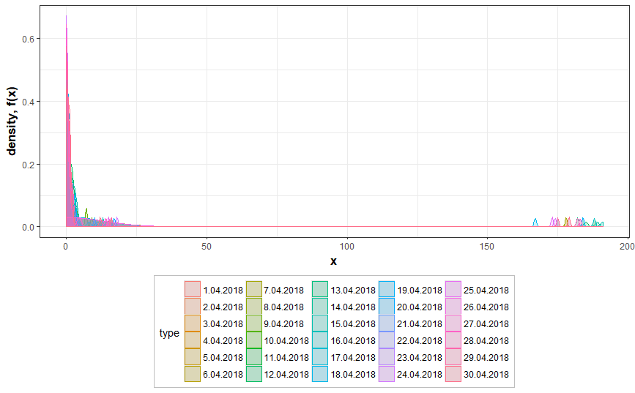

Рисунок 5 – Обобщенный график плотности вероятности

Целью второго подэтапа- является выработка усредненной модели распределения, которая и служит устойчивой характеристикой исследуемого источника трафика.

Для достижения этой цели требуется решить несколько задач, во-первых, усреднить полученное распределения трафика, во-вторых, оценить значения его статистических параметров и, в-третьих, проверить его на соответствие основным видам распределений.

Для решения задачи усреднения полученного распределения можно воспользоваться следующими параметрами:
- мода – значение измеряемого признака, которое встречается в выборке максимально часто;
- медиана – значение измеряемого признака, которое делит упорядоченное множество данных на две равные части;

матожидание (среднее арифметическое) – это отношение суммы всех значений измеренного признака на количество измеренных значений.

Среднеквадратическое отклонение усредненной выборки, характеризующее степень рассеивания случайной величины относительно ее математического ожидания равно

$σ= \sqrt{\frac{\sum_{i=1}^{n}{{(x_{i}-\overline{x})}^{2}}}{n}}$=28,71

Матожидание (среднее значение):

$$\overline{x}=5,22$$
- Коэффициент вариации, характеризующий относительную меру отклонения измеренных значений от среднего значения усредненной выборки равен

В таблице 5 приведена выборка, приведенная по моде из всех ежедневных выборок.

Таблица 5 – Усредненная выборка за месяц
Усредненное

выборка по моде
Интервал от 0 до 100 | 172
Интервал от 100 до 200 | 0
Интервал от 200 до 300 | 0
Интервал от 300 до 400 | 0
Интервал от 400 до 500 | 0
Интервал от 500 до 600 | 0
Интервал от 600 до 700 | 0
Интервал от 700 до 800 | 0
Интервал от 800 до 900 | 0
Интервал от 900 до 1000 | 0
Интервал от 1000 до 1100 | 0
Интервал от 1100 до 1200 | 0
Интервал от 1200 до 1300 | 0
Интервал от 1300 до 1400 | 0
Интервал от 1400 до 1500 | 0
Интервал от 1500 до 1600 | 0
Интервал от 1600 до 1700 | 0
Интервал от 1700 до 1800 | 0
Интервал от 1800 до 1900 | 0
Интервал от 1900 до 2000 | 0
Интервал от 2000 до 2100 | 0
Интервал от 2100 до 2200 | 0
Интервал от 2200 до 2300 | 0
Интервал от 2300 до 2400 | 0
Интервал от 2400 до 2500 | 0
Интервал от 2500 до 2600 | 0
Интервал от 2600 до 2700 | 0
Интервал от 2700 до 2800 | 0
Интервал от 2800 до 2900 | 0
Интервал от 2900 до 3000 | 0
Интервал от 3000 до 3100 | 0
Интервал от 3100 до 3200 | 0
Интервал от 3200 до 3300 | 0
Интервал от 3300 до 3400 | 0
Интервал от 3400 до 3500 | 0
Интервал от 3500 до 3600 | 16

:

$V= \frac{σ}{\overline{x}}*100\%$ = 530%

Чем больше значение коэффициента вариации, тем относительно больший разброс и соответственно меньшая сглаженность исследуемых значений. Принято считать, что если коэффициент вариации меньше 10%, то изменчивость вариационного ряда незначительна, от 10% до 20% относится к средней, больше 20% и больше 33% - к значительной.

Полученное значение коэффициента вариации говорит о высокой вариабельности.

Известно, что эмпирическим моментом порядка kназывают среднее значение k-x степеней разности $x_{i}-C$:

$$M_{k}^{'}= \frac{\sum{n_{i}{(x_{i}-C)}^{k}}}{n}$$

где $x_{i}$ – наблюдаемая варианта, $n_{i}$ – частота варианты, n =$\sum{n_{i}}$ – объем выборки, C– произвольное постоянное число (ложный нуль).

Проведем расчет четырех моментов исследуемого распределения полученной выборки:
- М₁ = 3,8;
- М₂ = 613;
- М₃ = 104674;
- М₄ = 17991747.

Задача аппроксимации полученного распределения типовыми распределениями решается итерационно и включает выполнение трех основных шагов:
- предварительного выбора вида закона распределения;
- определения оценок параметров закона распределения;
- оценка согласованности закона распределения и экспериментальных данных.

Если заданный уровень согласованности достигнут, то задача считается решенной, а если нет, то шаги повторяются снова, начиная с первого шага, на котором выбирается другой вид закона, или начиная со второго – путем некоторого уточнения параметров распределения

Выбор вида закона распределения осуществляется посредством анализа гистограммы распределения, оценок коэффициентов асимметрии и эксцесса. По степени схожести гистограммы и графиков плотностей распределения типовых законов или по близости значений оценок коэффициентов и диапазонов их теоретических значений выбираются распределения – кандидаты для последующей оценки параметров.

На рисунках 6 и 7 приведены: гистограмма, построенная на основе усредненной выборкии полученный из неё график плотности вероятностей

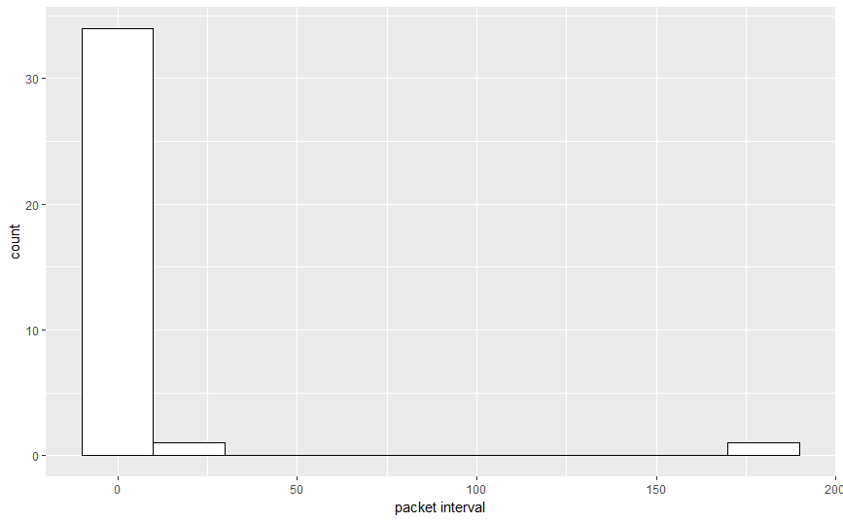

Рисунок 6 - Гистограмма усредненной выборки

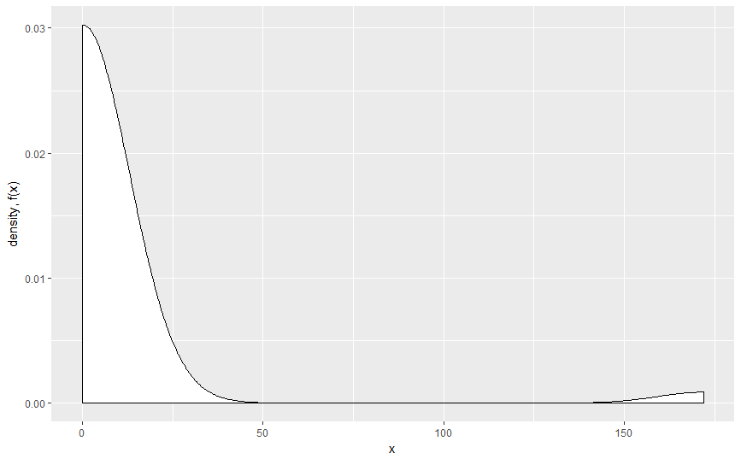

Рисунок 7 - График плотности вероятности усредненной выборки

Аппроксимация нормальным распределением. Для решения вопроса об аппроксимации полученного усредненного распределения сначала проверим гипотезу о том, что наше совокупность, назовем её Х распределена по нормальному закону. Проверку проведем с помощью критерия согласия Пирсона, с заданным уровнем значимости 0,05.

Критерий согласия Пирсона (χ2) применяют для проверки гипотезы о соответствии эмпирического распределения предполагаемому теоретическому распределению F(x).

Нулевую гипотезу о соответствии выборочного распределения теоретическому закону F(x) проверяют путем сравнения вычисленной по формуле (*) величины К с критическим значением χ²_{кр}(α), найденным по таблице функций Лапласа для уровня значимости α и числа степеней свободы k.

$K= \sum{\frac{{(f_{i}- fp_{i})}^{2}}{fp_{i}}}$(*)

k определяется как: $k= s-r-1$

где: s число интервалов;

r число параметров, оцениваемых по рассматриваемой выборке, для нормального закона r=2.

$f_{i}-$наблюдаемая частота признака в i-го интервала,

$p_{i}-$вероятность попадания в i-й интервал случайной величины, распределенной по гипотетическому закону.

Если выполняется неравенство χ²≤χ²_{кр}(α), то нулевую гипотезу не отвергают.

Результаты расчета приведены в таблице 6

Так как критерий Пирсона оценивает разницу между эмпирическим и теоретическим распределениями, то, чем больше ее наблюдаемое значение $K_{наблюд.}$, тем сильнее довод против основной гипотезы.Поэтому критическая область для этой статистики правосторонняя: [$K_{кр.}$;+∞).

Границу области $K_{кр.}$= χ²(k-r-1;α) находим по таблицам распределения χ² и заданным значениям s(число интервалов), r=2 (число параметров распределения).

$К$= χ²(36-2-1;0.05) = 49.80185

$K_{наблюд.}$= 3917.47

Наблюдаемое значение статистики Пирсона попадает в критическую область: $K_{наблюд.}$>$K_{кр.}$, поэтому отвергать основная гипотеза отвергается.

Таким образом можно сделать вывод о том, что данные полученной выборки распределены не по нормальному закону.

Аппроксимация распределением Пуассона

Проверим гипотезу о том, что Х распределено по закону Пуассона.

$$p_{i}= \frac{{λ }^{i}}{i!}e^{-λ }$$

где $p_{i}$— вероятность попадания случайной величины в i-й интервал,

$λ=np$, n– количество вариант,

Найдем по заданному эмпирическому распределению выборочную среднюю

$x_{ср }$ = 347.872

Принимаем в качестве оценки параметра λ распределения Пуассона выборочную среднюю $x_{ср }$= 347.872.

Следовательно, предполагаемый закон Пуассона имеет вид:

$$p_{i}= \frac{{347.872}^{i}}{i!}e^{-347.872}$$
Таблица 6 – Таблица расчёта критерия согласия Пирсона
Интервалы | $$f_{i}$$ | x1 = (xi - xср)/s | x2 = (xi+1- xср)/s | Ф(x1) | Ф(x2) | p_{i}=Ф(x2)-Ф(x1) | Ожидаемая частота | Ki
0 - 100 | 172,00 | -0,36 | -0,25 | -0,14 | -0,10 | 0,04 | 7,14 | 3804,24
100 - 200 | 0,00 | -0,25 | -0,15 | -0,10 | -0,06 | 0,04 | 7,33 | 7,33
200 - 300 | 0,00 | -0,15 | -0,05 | -0,06 | -0,02 | 0,04 | 8,22 | 8,22
300 - 400 | 0,00 | -0,05 | 0,05 | -0,02 | 0,02 | 0,04 | 8,23 | 8,23
400 - 500 | 0,00 | 0,05 | 0,16 | 0,02 | 0,06 | 0,04 | 7,46 | 7,46
500 - 600 | 0,00 | 0,16 | 0,26 | 0,06 | 0,10 | 0,04 | 7,33 | 7,33
600 - 700 | 0,00 | 0,26 | 0,36 | 0,10 | 0,14 | 0,04 | 7,14 | 7,14
700 - 800 | 0,00 | 0,36 | 0,46 | 0,14 | 0,18 | 0,04 | 7,56 | 7,56
800 - 900 | 0,00 | 0,46 | 0,56 | 0,18 | 0,22 | 0,03 | 6,56 | 6,56
900 - 1000 | 0,00 | 0,56 | 0,67 | 0,22 | 0,25 | 0,03 | 6,19 | 6,19
1000 - 1100 | 0,00 | 0,67 | 0,77 | 0,25 | 0,28 | 0,03 | 5,79 | 5,79
1100 - 1200 | 0,00 | 0,77 | 0,87 | 0,28 | 0,31 | 0,03 | 5,87 | 5,87
1200 - 1300 | 0,00 | 0,87 | 0,97 | 0,31 | 0,34 | 0,03 | 4,87 | 4,87
1300 - 1400 | 0,00 | 0,97 | 1,07 | 0,34 | 0,36 | 0,02 | 4,40 | 4,40
1400 - 1500 | 0,00 | 1,07 | 1,18 | 0,36 | 0,38 | 0,02 | 3,97 | 3,97
1500 - 1600 | 0,00 | 1,18 | 1,28 | 0,38 | 0,40 | 0,02 | 3,52 | 3,52
1600 - 1700 | 0,00 | 1,28 | 1,38 | 0,40 | 0,42 | 0,02 | 3,38 | 3,38
1700 - 1800 | 0,00 | 1,38 | 1,48 | 0,42 | 0,43 | 0,01 | 2,67 | 2,67
1800 - 1900 | 0,00 | 1,48 | 1,59 | 0,43 | 0,44 | 0,01 | 2,29 | 2,29
1900 - 2000 | 0,00 | 1,59 | 1,69 | 0,44 | 0,45 | 0,01 | 1,96 | 1,96
2000 - 2100 | 0,00 | 1,69 | 1,79 | 0,45 | 0,46 | 0,01 | 1,65 | 1,65
2100 - 2200 | 0,00 | 1,79 | 1,89 | 0,46 | 0,47 | 0,01 | 1,50 | 1,50
2200 - 2300 | 0,00 | 1,89 | 1,99 | 0,47 | 0,48 | 0,01 | 1,11 | 1,11
2300 – 2400 | 0,00 | 1,99 | 2,10 | 0,48 | 0,48 | 0,00 | 0,92 | 0,92
2400 - 2500 | 0,00 | 2,10 | 2,20 | 0,48 | 0,49 | 0,00 | 0,75 | 0,75
2500 - 2600 | 0,00 | 2,20 | 2,30 | 0,49 | 0,49 | 0,00 | 0,60 | 0,60
2600 - 2700 | 0,00 | 2,30 | 2,40 | 0,49 | 0,49 | 0,00 | 0,55 | 0,55
2700 - 2800 | 0,00 | 2,40 | 2,50 | 0,49 | 0,49 | 0,00 | 0,36 | 0,36
2800 - 2900 | 0,00 | 2,50 | 2,61 | 0,49 | 0,50 | 0,00 | 0,28 | 0,28
2900 - 3000 | 0,00 | 2,61 | 2,71 | 0,50 | 0,50 | 0,00 | 0,21 | 0,21
3000 - 3100 | 0,00 | 2,71 | 2,81 | 0,50 | 0,50 | 0,00 | 0,17 | 0,17
3100 - 3200 | 0,00 | 2,81 | 2,91 | 0,50 | 0,50 | 0,00 | 0,11 | 0,11
3200 - 3300 | 0,00 | 2,91 | 3,01 | 0,50 | 0,50 | 0,00 | 0,21 | 0,21
3300 - 3400 | 0,00 | 3,01 | 3,12 | 0,50 | 0,50 | 0,00 | 0,00 | 0,00
3400 - 3500 | 0,00 | 3,12 | 3,22 | 0,50 | 0,50 | 0,00 | 0,07 | 0,07
3500 - 3600 | 16,00 | 3,22 | 3,32 | 0,50 | 0,50 | 0,00 | 0,00 | 0,00
∑ | 188,00 |  |  |  |  |  |  | 3917,47

Определим границу критической области. Так как критерий Пирсона оценивает разницу между эмпирическим и теоретическим распределениями, то, чем больше ее наблюдаемое значение $K_{наблюд.}$, тем более вероятно отклонение основной гипотезы.

Поэтому критическая область для этой статистики правосторонняя: [$K_{кр.}$;+∞).

Её границу $K_{кр.}$= χ²(k-r-1;α) находим по таблицам распределения γ² и заданным значениям s (число интервалов), r=1 (параметр λ).

$K_{кр.}$ (0.05;0) = 233.9943; $K_{наблюд.}$= 0

Наблюдаемое значение статистики Пирсона не попадает в критическую область: $K_{наблюд.}$<$K_{кр.}$, поэтому нет оснований отвергать основную гипотезу. Принимаем предположение о том, что данные полученной выборки имеют распределение Пуассона.
Таким образом, можно сделать вывод, о том, что система экологического мониторинга формирует трафик, в котором распределение вероятностей принимаемых значений интервала между сообщениями имеет устойчивый характер и близок к распределению Пуассона.
Устойчивость распределений вероятностей принимаемых значений длительности TCP-сессий и объема информации, переносимой в рамках TCP-сессии, показали, также исследования, проводимые в одной их квартир многоквартирного жилого дома.
Для сбора трафика был собрана схема, которая представлена на рисунке 8, в котором были использованы:
- ADSL Router D-Link 2640u: ADSL: 1 порт с разъемом RJ-11; LAN: 4 порта 10/100BASE-TX Ethernet с разъемом RJ-45; WLAN: встроенный беспроводной интерфейс стандарта 802.11b, g и n draft
- Router Mikrotik RB 2011UiAS-2HnD-IN: LAN: 10 портов; WLAN: встроенный беспроводной интерфейс стандарта 802.11n
- ПК Samsung OC Windows 7/ Ubuntu 16.04
- ПКLenove ThinkPad ОС Ubuntu 16.04
- Смартфон Apple OC iOS 10.2
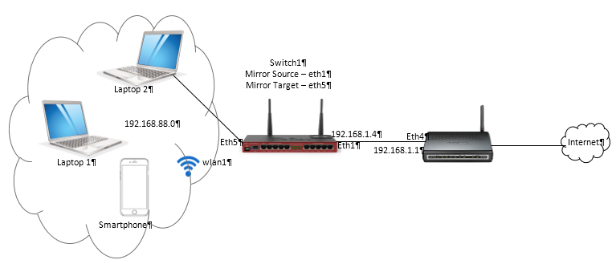

Рисунок 8 – Схема сбора трафика.
Скорость Интернета, протестированная с помощью сайта http://2ip.ru, представлена на рисунке 9, а IP- адреса – в таблице.
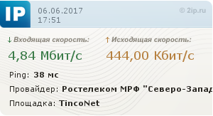

Рисунок 9 – Протестированная скорость.
Таблица 7 – Распределение IP-адресов в сети
Устройство | IP-адрес | Интерфейс
Smartphone | 192.168.88.252 | wlan 1
Laptop 1 | 192.168.88.247 | wlan 1
Laptop 2 | 192.168.88.248 | enp2so
Mikrotik | 192.168.88.1 | eth5
Mikrotik | 192.168.1.4 | eth1
D-link | 192.168.1.1 | eth4

Для проведения исследований была развёрнута домашняя сеть 192.168.88.0/24.
Для того, чтобы выйти в публичную сеть, трафик должен был сначала пройти через роутер Mikrotik, шлюзом которого является IP-адрес192.168.1.4, а потом через устройство D-Link. В роли источников нагрузки выступали домашние компьютеры, ноутбук и смартфон, — с которых ежедневно осуществлялся выход в Интернет. Они взаимодействовали с роутером Mikrotikчерез беспроводной интерфейс wlan1. В сети присутствует ещё один ноутбук, подключённый к роутеру Mikrotik, однако он не является источником нагрузки, так как предназначается только для записи трафика и не использовался для выхода в Интернет.
Ноутбук Laptop 2 подключён к порту № 5 роутера Mikrotik. Устройство MikrotikRB 2011UiAS-2HnD-INбыло выбрано специально, так как оноявляется управляемым сетевым коммутаторам, и как большинство из них, обладает возможностью зеркалирования портов.
Это функция позволяет коммутатору отслеживать весь исходящий и входящий трафик какого-либо порта и перенаправлять копию, проходящих через этот порт пакетов, на какой-либо другой порт этого же коммутатора или удалённого (в нашем случае использовалось локальное зеркалирование). В нашей схеме роутер Mikrotikбыл соединён с роутером D-Link через порт № 1. Соответственно, весь трафик, поступающий из внешней сети к любому источнику нагрузки, подключённому к Mikrotik, проходил через данный порт. Поэтому этот порт и «прослушивался», для чего перенаправлялись с него пакеты на порт № 5, к которому был подключён второй ноутбук (Laptop 2), пишущий квартирный трафик. Порт № 1 называется — mirror-source, порт № 5 — mirror-target. Стоит заметить, что порты mirror-source и mirror-target должны принадлежать одному и тому же коммутатору. Поэтому порты № 1 — № 5 роутера Mikrotik объединены в Switch1(Рисунок 10). Трафик записывался на внешний носитель, как уже было сказано выше, ноутбуком Laptop 2, который не использовался для выхода в Интернет.
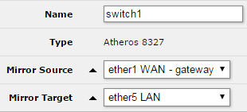

Рисунок 10– Настройка портов роутера
Если бы с этого компьютера был выход в сеть общего пользования, то из-за зеркалирования, трафик бы постоянно дублировался, что привело бы к искажению результатов исследования.
Сбор данных в этой квартире осуществлялся ежедневно, в течение месяца. После обработки всех данных, с целью выделения законченных TCP-сессий и построения группированных статистических рядов по искомым характеристикам были получены ежедневные суточные гистограммы, примеры которых приведены на рисунках 11 и 12.
Таблица 8 – Результаты анализа объёма и длительности сессий
Диапазон сессии | Абсолютное количество сессий | Относительное количество сессий |  | Диапазон сессии | Абсолютное количество сессий | Относительное количество сессий
Объём сессий |  |  |  | Длительность сессий
100 byte | 62 | 0,015 |  | 1 s | 846 | 0,208
1 Kb | 1236 | 0,303 |  | 10 s | 1071 | 0,263
5 Kb | 564 | 0,138 |  | 30 s | 370 | 0,091
10 Kb | 1165 | 0,286 |  | 60 s | 718 | 0,176
50 Kb | 588 | 0,144 |  | 1,5 min | 319 | 0,078
100 Kb | 135 | 0,033 |  | 3 min | 286 | 0,070
500 Kb | 156 | 0,038 |  | 5 min | 278 | 0,068
1 Mb | 65 | 0,016 |  | 10 min | 101 | 0,025
2,5 Mb | 59 | 0,014 |  | 1 h 40 min | 79 | 0,019
5 Mb | 20 | 0,005 |  | 2 h 30 min | 1 | 0,000
10 Mb | 7 | 0,002 |  | >2 h 30 min | 6 | 0,001
100 Mb | 14 | 0,003
1Gb | 4 | 0,001
>1 Gb | 0 | 0,000

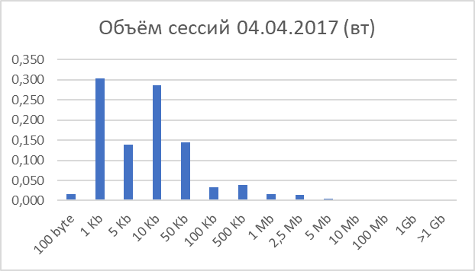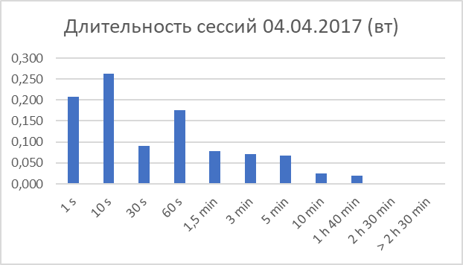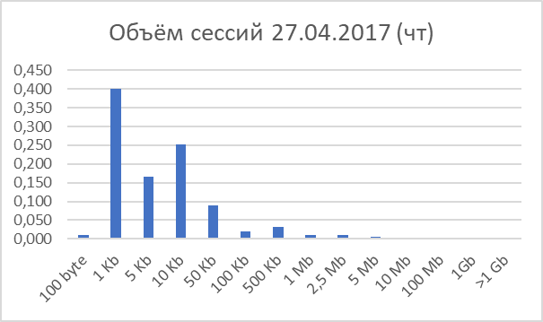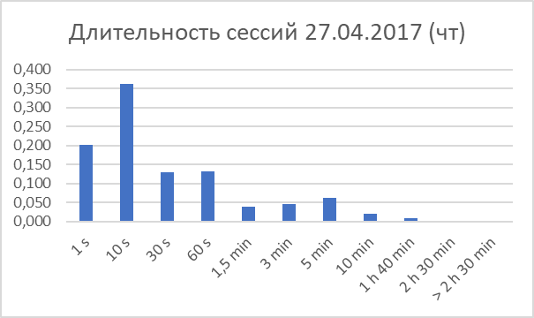Рисунок 11 – Гистограммы объема и длительности сессий
Рисунок 12 – Гистограммы объема и длительности сессий за 27.04.2017

Таблица 9 – Результаты анализа объёма и длительности сессий
Диапазон сессии | Абсолютноеколичество сессий | Относительное количество сессий |  | Диапазон сессии | Абсолютноеколичество сессий | Относительное количество сессий
Объём сессий |  |  |  | Длительность сессий
100 byte | 62 | 0,010 |  | 1 s | 1245 | 0,201
1 Kb | 2479 | 0,399 |  | 10 s | 2253 | 0,363
5 Kb | 1029 | 0,166 |  | 30 s | 800 | 0,129
10 Kb | 1572 | 0,253 |  | 60 s | 824 | 0,133
50 Kb | 559 | 0,090 |  | 1,5 min | 235 | 0,038
100 Kb | 125 | 0,020 |  | 3 min | 277 | 0,045
500 Kb | 193 | 0,031 |  | 5 min | 382 | 0,062
1 Mb | 67 | 0,011 |  | 10 min | 130 | 0,021
2,5 Mb | 58 | 0,009 |  | 1 h 40 min | 58 | 0,009
5 Mb | 31 | 0,005 |  | 2 h 30 min | 1 | 0,000
10 Mb | 12 | 0,002 |  | >2 h 30 min | 3 | 0,000
100 Mb | 20 | 0,003
1Gb | 1 | 0,000
>1 Gb | 0 | 0,000

Анализ суточных гистограмм исследуемых характеристик трафика за период наблюдения показал их однородность (одинаковость функций распределения анализируемых характеристик трафика), что позволило сформировать усредненныеданные и на их основе построить полигон частот, приближающий функцию плотности вероятностей этих характеристик.
На приведенных рисунках различными цветами показаны графики, отображающие минимальные, средние, медианные и максимальные значения исследуемых величин, а также значения коэффициента вариации.

Рисунок 13 – Полигон частот для объема информации, переносимой в TCP-сессии.

Рисунок 14 – Полигон частот для длительности TCP-сессии.
Таким образом, проведенные исследования подтвердили гипотезу об устойчивом характере вероятностных распределения заявленных характеристик трафика для различных социальных объектов, обслуживаемых мультисервисной сетью, что открывает широкие возможности для моделирования трафика указанных объектов, с целью обеспечения эффективного развития перспективных сетей связи.
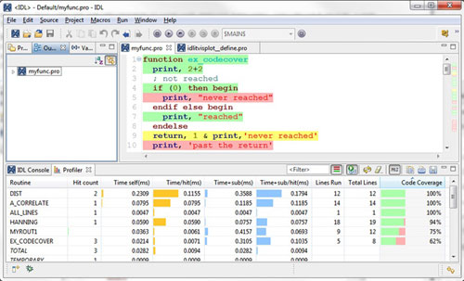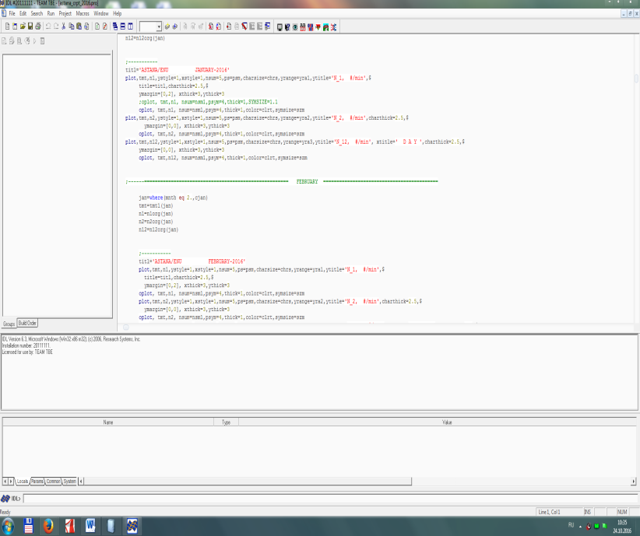
Рисунок 7 – Рабочая среда IDL
Разработанный пакет программ включает:
а) Предобработку экспериментальных данных: загрузку и конвертацию файлов данных в систему; анализ данных – выбросы, пропущенные значения, нормальность распределения и т.д.; стандартизация экспериментальных данных;
б) Формирование базы экспериментальных данных (дневные, ежемесячные, годовые);
в) Анализ экспериментальных данных в широком временном диапазоне;
г) Визуализация полученных результатов (таблицы, графики, статистические величины и т.д.)
Проблема прогнозирования трафика является весьма актуальной, как при проектировании перспективных сетей связи, так и при их текущей эксплуатации. Знание прогнозов поведения трафика позволяет эффективно распоряжаться имеющимися сетевыми ресурсами, производить балансировку нагрузки в сети, принимать меры к обеспечению сетевой безопасности.
Трафик сетей телефонной и телеграфной связи хорошо изучен благодаря ряду причин, среди которых следует выделить три фактора. Во-первых, измерения этих видов трафика проводятся более ста лет. Во-вторых, были разработаны эффективные математические методы исследования. В-третьих, изменения трафика, обусловленного коммуникативными потребностями или реакцией на неординарные события, предсказуемы с приемлемой для практики точностью.
Мультисервисный трафик, представленный в виде IP-пакетов, еще "молод" с исторической точки зрения, но полученные результаты его исследования показали, что специалисты столкнулись с новыми сложными научными задачами. Одна из таких задач связана с ростом, подчас очень существенным, интенсивности входящего трафика. Подобные процессы в сетях телефонной и телеграфной связи наблюдаются только при возникновении чрезвычайных ситуаций, а также в некоторые праздничные дни.
Перечень работ по прогнозированию сетевого трафика и построению прогнозных моделей весьма обширен, тем не менее, можно выделить, как наиболее популярные- модели авторегрессии и проинтегрированного скользящего среднего (AR, ARMA, ARIMA,FARIMA).
Следует, также, отметить, что в настоящее время большее внимание уделяется использованию для прогнозирования нейронных сетей[154].
Однако следует отметить, что несмотря на объективные достоинства, эти модели имеют ряд серьезных недостатков, т.к, для их реализации требуется анализ состояний временного ряда и постоянный расчет параметров модели, что требует значительных вычислительных ресурсов и дополнительной памяти для хранения этих состояний.
Что касается моделей, использующих нейронные сети, то им требуется сравнительно длительное время для обучения, в то время как реальное поведение трафика может быстро измениться, и такое изменение потребует нового цикла обучения.
Учитывая, что в процессах управления трафиком, наиболее востребованы методы краткосрочного прогнозирования, можно констатировать, что для таких процессов наиболее важны: сравнительная простота, автоматизация процесса прогнозирования испособность быстро реагировать на произошедшие изменения.
В настоящем исследовании разработан метод краткосрочного прогнозирования поведения телекоммуникационного трафика, Свободный от вышеуказанных недостатков и основанный на наблюдении за такой статистической характеристикой трафика, как его интенсивность.
Постановка задачи. Известно, что в телекоммуникационных сетях наблюдаются периоды времени, в течение которых интенсивность входящего потока заявок (общее понятие и для вызовов, и IP-пакетов), обозначаемая обычно как , резко возрастает. Мониторинг поведения функции осуществляется путем измерения ее значений за короткие отрезки времени . Тогда исследуемую функцию уместно записать через ее преобразование Лапласа-Стилтьеса в следующем виде [155]:
(1)
Величина определяет изменение функции , зафиксированное в точке . Предел суммирования N указывает на общее количество измеренных величин. В границах интервала видаизменением функции можно пренебречь. На основании этого утверждения и выбирается численное значениевеличины .
Резкий рост интенсивности входящего потока заявок в телекоммуникационной сети подобен рывку в кинематике [157]. Если воспользоваться такой аналогией, то для оценки возможных резких изменений функции следует анализировать характер ее третьей производной –. Получить третью производную функции можно разными методами. Один из самых простых способов заключается в аппроксимации наблюдаемого процесса полиномом степени в диапазоне изменений функции, равном. Очевидно, что. Значение выбирается так, чтобы в диапазоненаблюдался рост функции:
(2)
Значения коэффициентов и предел суммирования вычисляются методом наименьших квадратов [158]. Рисунок 15 иллюстрирует предлагаемый подход. Характер изменения функции выбран условно. Он позволяет выбрать три диапазона вида – , и.Для решения практических задач наибольший интерес представляет тот отрезок времени, для которого характерен самый резкий рост функции. В рассматриваемом примере им становится диапазон.
Рисунок 15 – Выбор диапазона для исследований функции
Практически значимая задача заключается в прогнозировании такого характера поведения функции,который требует применения алгоритма ограничения количества заявок, поступающих на вход узла коммутации (УК), или принятия иных мер. Разработку метода решения поставленной задачи уместно начать с рассмотрения гипотетической ситуации для диапазона .
Метод решения задачи. Предположим, что функция на отрезке времени представима одной из четырех непрерывных кривых:
(3)
Третья производная каждой функции характеризует "рывок", определяющий возможное изменение трафика:
(4)
Рост третьей производной присущ только функции . Это означает, что если увеличение трафика характеризуется полиномом, в котором есть слагаемое четвертой степени или выше, то весьма вероятна перегрузка УК. Здесь следует акцентировать внимание на следующем обстоятельстве: рост третьей производной, зафиксированный в момент времени может прекратиться в точке , а потом возобновиться. Важной проблемой становится алгоритм принятия решений, что следует рассматривать как предмет самостоятельного исследования.
На практике не всегда удается удачно аппроксимировать функцию полиномом. Проще анализировать конечные разности [4], то есть данные, получаемые из величин , которые измеряются с периодом .Такой подход исключает ошибки, обусловленные аппроксимацией. Степень влияния подобного рода ошибок на конечный результат оценить очень сложно. Пусть шесть отсчетов функции , взятых с интервалом , образуют ряд: 0, 2, 7, 20, 99, 1000, из которого несложно вычислить конечные разности трех порядков. Результаты расчета представлены в виде так называемой диагональной таблицы разностей (Таблица 10).
Таблица 10 – Диагональная таблица разностей
0 | 0
 |  | 2
 | 2 |  | 3
 |  | 5 |  | 5
2 | 7 |  | 8
 |  | 13 |  | 58
3 | 20 |  | 66
 |  | 79 |  | 846
4 | 99 |  | 912
 |  | 991
5 | 1000
Величины , представляющие собой конечные разности третьего порядка, образуют возрастающую последовательность. Такой характер полученной последовательности, в определенном смысле, эквивалентен росту третьей производной, что позволяет сделать вывод об устойчивом возрастании исследуемой величины. Таким образом, условие, при котором вероятен резкий роста трафика, может быть сформулировано в такой редакции:
(5)
В этом неравенстве , где , определяет численное значение конечной разности третьего порядка, а – количество членов ряда, полученных в результате обработки исходных данных.Неравенство подчеркивает следующее требование: некоторые соседние члены выражения (5) могут быть идентичными, но в целом последовательность должна возрастать.
Обсуждение результатов. Идея использования конечных разностей третьего порядка для оценки роста трафика сформировалась в результате поиска решения аналогичных задач в других дисциплинах. В частности, обсуждение подобных вопросов было найдено в работах по кинематике. Иными словами, использовался междисциплинарный подход [160], по праву считающийся одним из перспективных направления проведения перспективных научных исследований. С этой точки зрения уместно упомянуть о классе задач, для решения которых используются конечные разности или производные четвертого, пятого и шестого порядка.
Вычисление конечных разностей третьего порядка представляет интерес для развития методов прогнозирования, используемых при исследовании телекоммуникационных систем [161]. Для создания различных профилей пакетного трафика предлагаемый подход был использован при реализации генератора трафика [7]. Онформирует поток IP-пакетов с произвольными характеристиками, имеющими практический смысл. Фактически генератор трафика для некого эксперимента создает поток заявок в соответствии с моделью Тьюки-Хубера[163]:
(6)
Слагаемое позволяет описать ожидаемое поведение исследуемого процесса. Величина определяет вероятность, с которой на фоне ожидаемого процесса осуществляется резкий рост трафика по закону . Именно для функции интересны различные свойства конечных разностей третьего порядка. В результате генератор трафика позволяет экспериментально установить способность узла коммутации или телекоммуникационной сети в целом справляться с существенным ростом трафика.
ЗАКЛЮЧЕНИЕ
Были разработаны методы анализа вероятностно-временных характеристик информационно-коммуникационного трафика. Был проведен аналитический обзор современной научно-технической литературы, затрагивающей исследуемую проблему. Был произведена систематизация наиболее существенных параметров, характеризующих информационно- коммуникационный трафик. Проведен анализ статистических характеристик инфокоммуникационного трафика, Будут разработаны модели прогнозирования трафика на основе наблюдений за его статистическими характеристиками, а также методы анализа однородности трафика с точки зрения распределений его вероятностных характеристик.
Основные результаты работы:
- Проведены исследования по методам формирования и анализа тестового инфокоммуникационного трафика, что позволит учесть все достоинства и недостатки существующих методов и выработать инновационные подходы к решаемым проблемам;
- Разработана Методология тестирования сетевых структур – совокупность знаний, позволяющая принимать эффективные решения, направленные на построение как аппаратной, так и программной части системы анализа и прогнозирования вероятностно-временных характеристик инфокоммуникационного трафика;
- Исследованы математические модели тестового трафика – что позволит создать гибкий аппарат формирования адекватных входных воздействий, применительно к конкретным сетевым структурам.
Рост третьей производной той функции, которая характеризует повышение интенсивности трафика, представляется логичным критерием, позволяющим выявлять перегрузку в отдельных компонентах телекоммуникационных сетей.
Предложенный подход, основанный на вычислении конечных разностей третьего порядка, может использоваться в сочетании с другими методами оценки роста интенсивности трафика и алгоритмами управления сетями электросвязи. В частности, перспективным представляется его совместное применение с алгоритмами гистерезисного управления.
Таким образом, можно утверждать, что развитие подхода позволит решить ряд важных практических задач, которые относятся к проектированию сетей электросвязи и к их технической эксплуатации.
.

СПИСОК ИСПОЛЬЗОВАННЫХ ИСТОЧНИКОВ

- О.И.Шелухин. «Мультифракталы: инфокоммуникационные приложения», Москва, 2011.
- О.И. Шелухин, А.В. Осин, С.М. Смольский «Самоподобие и фракталы: телекоммуникационные приложения», Москва, 2008.
- М.С. Самойлов «Анализ вероятностно-временных характеристик узлов обработки непуассоновского мультимедийного трафика мультисервисных сетей связи», Самара, 2014.
- М.А. Буранова, В.Г. Карташевский, М.С. Самойлов «Анализ статистических характеристик мультимедийного трафика узла агрегации в мультисервисной сети», Радиотехнические и телекоммуникационные системы, Муром, 2014.
- И.С. Поздняк, М.А. Буранова «Исследования сетевого трафика на степень самоподобия», ПГУТИ, 2013
- А. Росляков, М. Кашин «Исследования характера сигнального трафика IP-коммуникаций», ПГУТИ, 2009
- Carolina Osorio, Carter Wang, On the analytical approximation of joint aggregate queue-length distributions for traffic networks: A stationary finite capacity Markovian network approach, Transportation Research Part B: Methodological, 2017
- О.В. Ниссенбаум, И.Б. Пахомов, Аппроксимация сетевого трафика моделью альтернирующего потока событий, Прикладная Дискретная Математика, 2009
- Адаму Амину, Ю.В. Гайдамака «Аппроксимация нормальным законом вероятностных характеристик модели сети P2P TV», Вестник Российского университета дружбы народов, 2011
- К.В. Ушанев, С.И. Макаренко Показатели своевременности обслуживания трафика в системе массового обслуживания Pa/M/1 на основе аппроксимации результатов имитационного моделирования, Системы управления, связи и безопасности, 2016
- Л.Р. Чупахина, Анализ характеристик систем массового обслуживания при передаче непуассоновского трафика методом аппроксимации функций распределения, ПГУТИ на соискание к.т.н. 2013
- Шелухин О.И. Куюн А.В. Лукьянцев Д.А, Оценка влияния фрактальности трафика на построение очередей телекоммуникационных сетей, Электротехнические и информационные комплексы и системы, 2006
- Пшеничников А.П., Полосухин М.Б. Анализ и моделирование потоков самоподобного трафика реального времени на мультисервисной сети связи, Электросвязь, 2011
- Traffic Engineering With Equal-Cost-MultiPath: An Algorithmic Perspective Автор: Chiesa, Marco; Kindler, Guy; Schapira, Michael IEEE-ACM TRANSACTIONS ON NETWORKING Том: 25 Выпуск: 2 Стр.: 779-792 Опубликовано: APR 2017
- An empirical interpolation approach to reduced basis approximations for variational inequalities Автор: Bader, E.; Zhang, Z.; Veroy, K. MATHEMATICAL AND COMPUTER MODELLING OF DYNAMICAL SYSTEMS Том: 22 Выпуск: 4 Специальныйвыпуск: SI Стр.: 345-361 Опубликовано: 2016
- Alcock S, Nelson R (2011) Application flow control in YouTube video streams. ACM SIGCOMM Computer Communication Review 41(2):24–30
  - Cisco (2015) Cisco visual networking index: forecast and methodology, 2014-2019 Technical report
- В.Е. Гмурман, Теория вероятностей и математическая статистика, издание 9, Москва, Высшая школа, 2003
- А.И. Гетьман, Е.Ф. Евстропов, Ю.В. Маркин, Анализ сетевого трафика в режиме реального времени: обзор прикладных задач, подходов и решений, http://www.ispras.ru/preprints/docs/prep_28_2015.pdf
- Т.Ю.Лушникова "Характерные черты кампусного трафика", Электросвязь, №4, 2017. С. 51-55
- Goichman V., Esalov K., Sokolov N. Using specialized computer systems to study the characteristics of telecommunication networks. – Proceedings of the FRUCT’18 Saint-Petersburg, Russia, 18-22 April 2016 ITMO University, Saint-Petersburg, Russia. FRUCTOy, Finland, pp. 456 – 462.

ПРИЛОЖЕНИЕ А
Список опубликованных работ по проекту на 2016 год
1 Касенова М.Н., Корганбаева Л.Н., Сеилов Ш.Ж. Проблемы исследования вероятностно-временных характеристик информационно-коммуникационного трафика. Сборник материалов ХІІІ Международной конференции студентов и молодых ученых «Наука и образование-2018». – Астана: http://www.enu.kz/ru/nauka/nauka-i-obrazovanie/, 2018. – С.219-221
2 Сеилов Ш.Ж., Гойхман В.Ю., Маршак М.А., Корганбаева Л.Н., Касенова М.Н. Систематизация существенных параметров, характеризующих информационно-коммуникационный трафик и анализ статистических характеристик инфокоммуникационного трафика. Журнал «Информационные телекоммуникационные сети», 2018. С. В печати.

ПРИЛОЖЕНИЕ Б
Календарный план работ на 2018 год
